1. 1) Заполним всю таблицу единицами.  
Тогда сумма всех произведений строк и столбцов будет равна 50  
Теперь ставим в любую клетку -1, получается одно произведение в столбце = -1 и в одной строке = -1  
Сумма станет 48 - 2 = 46, т.е. одна -1 в клетке уменьшает сумму на 4  
т.е. сумма может быть либо максимально приближенная к нулю 2 или -2,   
если поставить -1 в строку , где уже есть -1, а в столбец где нет, то строка и столбец изменят знак на противоположный, и следовательно сумма останется неизменной.  
  
2)  
Здесь нужно посчитать сколько есть чисел заканчивающихся на 10, например 340 можно разложить на множители 34\*10, следовательно неважно, на какое число мы его умножим, их произведение обязательно закончится хотябы одним нулем.  
Считаем  
В одной сотне 10, 20, 30, 40, 50, 60, 70, 80, 90,100 = 11 нулей  
В тысяче 10 сотен, т.е. 110 нулей + 1 от 1000 (третий ноль) = 111 нулей  
В двух тысячах 222 нуля  
в 2011 - 223 нуля - добавляется ноль из 2010  
  
Теперь еще 10 даст произведение 5 и 2  
В каждой десятке по одно1 5 и много двоек, 4=2\*2, 6=2\*3 и т.д, т.е. недостатка в двойках не будет, следовательно нужно рассчитать количество пятерок.  
в сотне  
5,15,25,35,45,50,55,65,75,85,95 = 13 пятерок  
тут нужно пояснить - в каждом числе по одной пятерке, кроме 25=5\*5 - их две и 75=5\*5\*3, и не берутся круглые числа, типа 30, 40 и т.д., потому что мы из них забрали 10, а 50 берется, т.к. забрав 10, 5 останется.  
Значит в каждой тысяче 130 пятерок  
в двух - 260 + 1 от 2005, итого 261.  
Но существует еще и подвох.  
Есть числа, где в множителях 3 пятерки  
это числа кратные 125, т.е.  
125, 250,375,500,625,750,875,1000,1125,1250,1375,1500,1625,1750,1875,2000  
1000 и 2000 мы исключаем, т.к. мы их уже использовали полностью.  
т.е. каждое из этих чисел дает нам еще по одной 5, а 625 - еще 2  
итого 15 пятерок всего   
261+15=276  
276+223= 499 нулей.

3. Натуральные числа разбиваются на два непересекающихся множества вида 2n и 2n+1, где n - натуральное.   
а) ${(2n)}^{2}+2n+1= 4n^{2}+ 2n + 1 = 2(2n^{2}+n) + 1$, где 2 $n^{2}$ +n натуральное (в силу того, что произведение и сумма натуральных числе всегда натуральна), будет нечётным.  
+ (2n+1) + 1 = 4 $n^{2}$ + 4n + 1 + 2n + 1 + 1 = 4 $n^{2}$ + 6n + 2 + 1 =   
2(2 $n^{2}$ + 3n + 1) + 1, где $2n^{2}+3n+1$ натуральное, будет нечётным.  
б) Квадрат чётного числа - чётный. Потому число $n^{2}$ + n + 1 не может быть квадратом чётного числа.  
Покажем, что число не может быть и квадратом нечётного числа:  
+ n + 1 = $n^{2}$ + 2n + 1 - n = ${(n+1)}^{2}$- n  
Т.е. число $n^{2}$ + n + 1 отличается от квадрата ${(n+1)}^{2}$ на n единиц. Может ли такое число быть квадратом?  
 - = + 2n + 1- $n^{2}$ = 2n + 1 > n. Не может.  
Цельная и стройная запись решения: $n^{2}$   
< $n^{2}$ + n + 1 = ${(n+1)}^{2}$- n < ${(n+1)}^{2}$  
Т.к. число $n^{2}$ + n + 1 лежит между двумя квадратами последовательных натуральных чисел, само оно не может быть квадратом натурального числа.

5. Диагональ прямоугольника делит его на два равных треугольника. Поэтому ${S_{1}}^{\backslash }=S_{1},{S_{2}}^{\backslash }=S_{2},{S_{2}}^{ }+S_{1}+S={S_{2}}^{\backslash }+{S_{1}}^{\backslash }+S^{\backslash }.$ Значит,S=

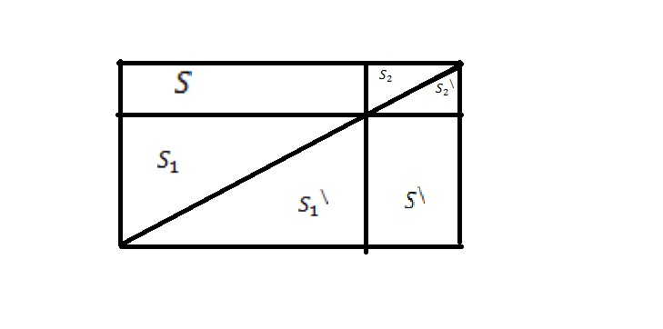

6. 288=32•9. Докажем сначала, что число делится на 32.  
Если x=2k, то, подставив 2k в уравнение, получим 256k⁸+288k⁵+32k². Очевидно, что это число на 32 делится. Осталось доказать, что 8k⁸+9k⁵+k² делится на 9 при любом натуральном k.  
  
9k⁵ делится на 9 при любом натуральном k. Докажем, что 8k⁸+k² делится на 9 при любом натуральном k. Если k делится на 3, это, очевидно, так. Если k даёт остаток 1 при делении на 3, то у числа 8k⁸+k² остаток будет 8+1=9, то есть число делится на 9 нацело. Наконец, если число k даёт остаток 2 при делении на 3, то у числа 8k⁸+k² остаток будет 2048+4=2052, 2052 делится на 9, значит, и число делится на 9.

Таким образом, данное число при любом чётном x делится на 9 и на 32, значит, оно делится и на 288.

8. Т. О - точка пересечения биссектрис.  
Угол АОВ=125°.  
Рассмотрим ▲ АВО сумма углов равна 180°, получаем $\frac{А}{2}+\frac{В}{2}$ +125 =180°  
отсюда А+В=110°  
Теперь рассмотрим ▲ АВС  
А+В+С=180°     
С=180°-(А+В)=180°-110°=70°

Ответ: угол С=70°

9. При делении на 5 возможных 5 разных остатков:0; 1; 2; 3; 4. Так как чисел 6, то найдутся 2 числа с одинаковыми остатками; их разность разделится на 5.

10.Заметим, что

$8^{1}=8$

$8^{2}=64$

$8^{3}=..2$

$8^{4}=..6$

Тогда $8^{2009}$ = $8^{2008}$ ∙ $8^{ }$ = ${(8}^{4}) ^{502}$ ∙ $8^{ }$ = $\left({…6}^{4}\right) ^{502}∙8^{ }=...6∙…8=...8$.

Ответ: последняя цифра 2.